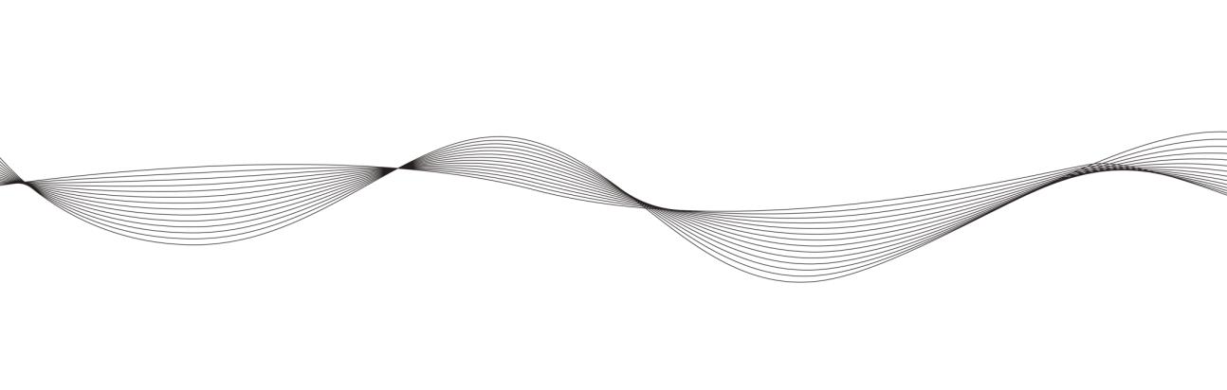


AFSCONNECTOR [FIRE FIGHTING] (HT900)
Teknik Özellikler

AFSCONNECTOR[FIRE FIGHTING] (HT900) |  |  | 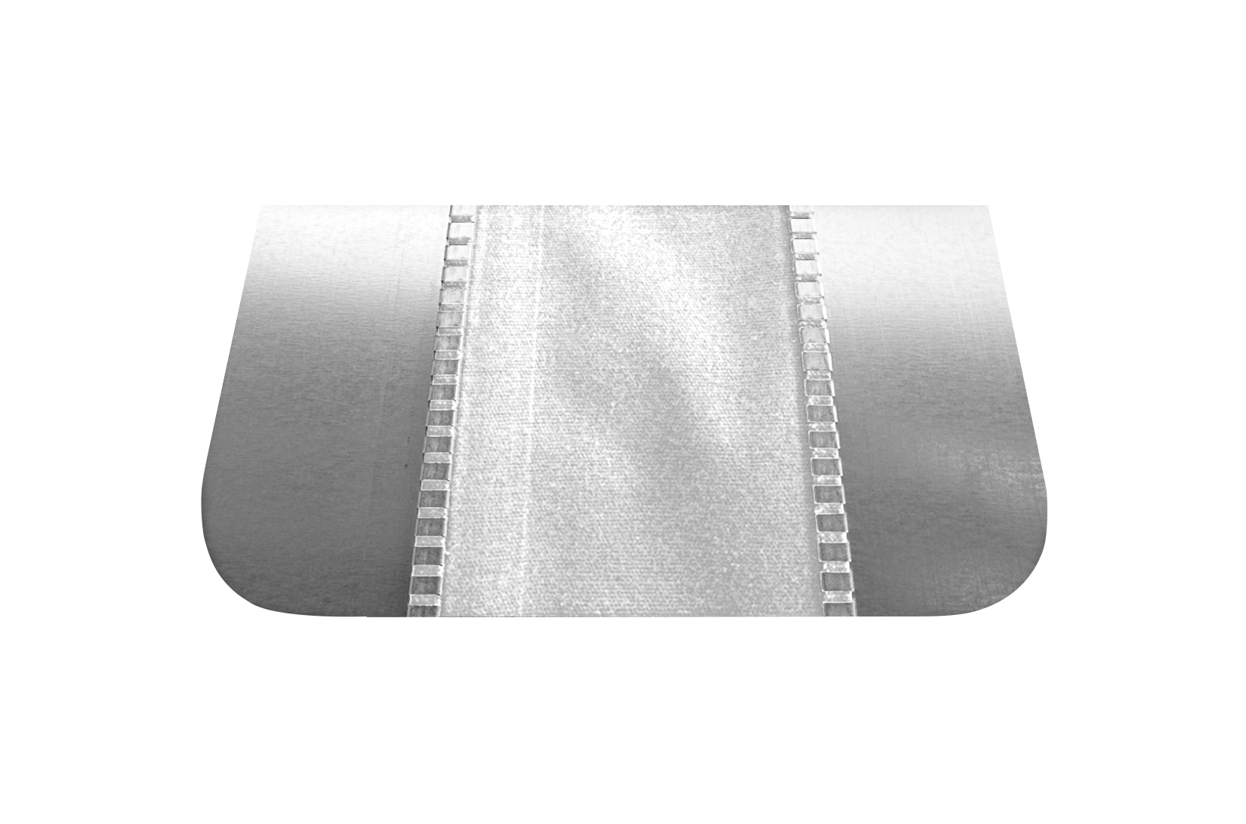
Konstrüksiyon |  |  | Metal Sac + Kaplamalı Kumaş + Metal sac
METAL SAC
Metal sac tipi |  |  | Galvaniz çelik
Metal sac kalınlığı |  |  | 400 mikron
Metal sac gauge |  |  | 30 gauge
KAPLAMALI KUMAŞ
Kumaş Cinsi |  |  | Sıcaklığa dayanıklı özel kumaş
Kaplamalı Kumaş Ağırlığı  (DIN EN 12127) |  |  | 660 g/m²  (19.5 oz/yd²)
Kaplamalı Kumaş Kalınlığı  (DIN EN ISO 5084) |  |  | 660 mikron  (0.026 inch)
Çekme Dayanımı (Atkı) |  |  | 1500 N/5 cm (EN ISO 13934-1)
Çekme Dayanımı (Çözgü) |  |  | 1800 N/5 cm (EN ISO 13934-1)
Renk |  |  | Gri ( iç kanal altın rengi)
Çalışma Sıcaklığı Aralığı |  |  | -10 °C / + 900 °C
Ateşe Tepki |  |  | Kumaş: Yanmaz  Kaplama: Alev yürütmez
KENETLEME SİSTEMİ (Güvenli Dikiş) |  |  | 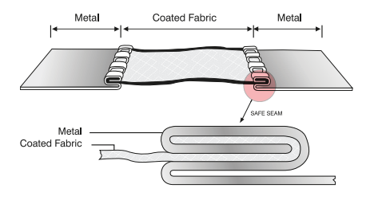
Standart Uzunluk |  |  | 25 m
Paketleme |  |  | Tekli Karton Kutu
SERTİFİKA
 | Kanada | EXOVA | NFPA 701

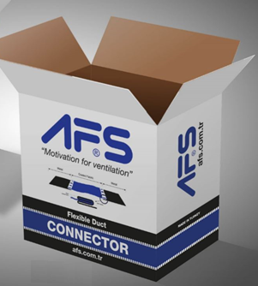 PAKETLEME DETAYLARI

STANDARD ÖLÇÜLER

Metal + Kumaş + Metal  (mm x mm x mm) | Uzunluk  (m) | Kutu Ölçüleri  (mm x mm x mm) | Palet Ölçüsü  (cm x cm x cm) | Kutular/Palet
35 x 60 x 35 | 25 | 430 x 180 x 430 | 100 x 110 x 205 | 50
45 x 60 x 45 | 25 | 430 x 180 x 430 | 100 x 110 x 205 | 50
45 x 75 x 45 | 25 | 430 x 180 x 430 | 100 x 110 x 205 | 50
70 x 100 x 70 | 25 | 430 x 250 x 430 | 100 x 110 x 205 | 32

